**Диагностика коллектива в летнем лагере**

В первые дни смены в лагере педагогу-психологу необходимо провести диагностику, которая способствует быстрому получению информации о воспитанниках, выявлению способностей, склонностей, интересов детей, а также с целью предотвращения конфликтов и коррекции поведения. В своей работе я использую материалы из замечательного методического пособия по организации работы с детьми в летнем оздоровительном лагере "Я, Ты, Он, Она..." составители:Жиляева Н.В. руководитель ППС, Филатова Е.В. педагог-психолог. В нем вы найдете все что необходимо педагогу-психологу для работы в летнем лагере.

Пояснительная записка.

Прежде, чем приступать к общению и взаимодействию с детьми, руководителю временного детского коллектива нужно как можно больше узнать о сво­их непосредственных воспитанниках в рамках кратковременного пребывания разновозрастного коллектива. Учитывая ограниченность времени лагерной смены, рекомендуется использовать приемы экспресс-диагностики, которые позволяют оперативно получить необходимую информацию о детях, быстро обработать и проанализиро­вать ее.

Для этого он должен умело собрать необходимую и достаточную информацию о них, проанализировать ее, провести педагогическую ди­агностику личности детей, с которыми ему предстоит вме­сте прожить летнюю смену в лагере.

Проводя педагогическую диагностику, нуж­но неукоснительно следо­вать ряду правил:

1.Соблюдение скрытой педагогической позиции по от­ношению к детям, о которых хотите получить педаго­гически значимую информацию.

2.Воспитанники имеют право отказаться отвечать на вопросы.

3.При использовании любой диагностической методики нельзя никаким образом влиять на выбор ответов: ни интонацией, ни указанием, ни пояснением инструкции или задания.

4. Необходимо создавать условия максимально возмож­ной автономности воспитанника во время его диагностиро­вания, сохранение анонимности полученных по­казателей

Основным диагностическим методом в практике руководителя детского коллектива должно быть наблюдение за поведени­ем, деятельностью, поступками, общением. Соотнесение результатов наблюдения и диагностики позволит получить объективную картину.

Используемые диагностические методики должны отвечать следующим требованиям:

- простота проведения и обработки результатов исследования;

- непродолжительность процедуры по времени и неутомительность для детей;

- наличие элементов занимательности (желательные игровые формы).

Методическое пособие рекомендовано для работы педагогов, психологов, социальных педагогов, воспитателей, вожатых.

В пособии представлены диагностические мероприятия, направленные на изучение детского коллектива на разных этапах лагерной смены. Диагностика может проводиться в индивидуальной, групповой форме.

Возможно использование представленного диагностического материала в работе с классным коллективом.

**КАРТА ДИАГНОСТИЧЕСКИХ МЕТОДИК.**

**ПОДРАЗДЕЛЫ НАЗВАНИЕ МЕТОДИКИ НАЗНАЧЕНИЕ МЕТОДИКИ**

**РАЗДЕЛ 1. ВХОДНАЯ ДИАГНОСТИКА (ОРГАНИЗАЦИОННЫЙ ПЕРИОД)**

«Давайте познакомимся» или «Расскажи нам о себе» Анкетирование. Изучение потребностей и интересов ребенка

Живая анкета «Давайте познакомимся»

Методика «Дерево»

Изучение нравственных ценностей и направленности личности детей и подростков

Анкета "Цветок"

Получение первичной информации о ребенке

Анкета "Я выбираю"

Изучение интересов и желаний ребенка

Анкета "Фантастический выбор"

Изучение нравственных ценностей

" Волшебное озеро"

Получение информации о

качествах и поступках ребенка через его самохарактеристику

Анкета "Семь желаний"

"Самый-самый"

Изучение направленности ребенка

"Самооценка"

Изучение самооценки ребенка

Анкета «Кто я?»

Исследование черт характера

Познай себя

Рисуночный тест "Какой я?"Получение информации о характере ребенка

**РАЗДЕЛ 2. ТЕКУЩАЯ ДИАГНОСТИКА (ОСНОВНОЙ ПЕРИОД)**

Эмоциональное самочувствие ребенка и группы в целом

Мониторинг - карта

Получение условной оценки степени развития коллектива “на сегодня”

Мишень настроения

Получение информации о настроении ребенка

Эмоциональная цветопись

Изучение эмоционального самочувствия ребенка

"Градусник"

Выявление эмоциональных состояний ребенка

Изучение временного детского коллектива

"Рисунок-образ"

Выявление эмоционального отношения ребенка к коллективу

"Рисунок-символ"

Выявление эмоционального отношения ребенка к коллективу

"Аналогия"

Получение характеристики детского коллектива

**РАЗДЕЛ 3. ИТОГОВАЯ ДИАГНОСТИКА (ЗАКЛЮЧИТЕЛЬНЫЙ ПЕРИОД)**

**Вот и настало время проститься нам с тобой**

**Анкетирование**

Выявление отношения каждого ребенка к содержанию работы объединения, группы в течение всей смены

**Игра "Чудо-дерево"**

Рейтинг личностного роста

**Определение развития собственной личности**

**3. Анкета "Согласен-несогласен"**

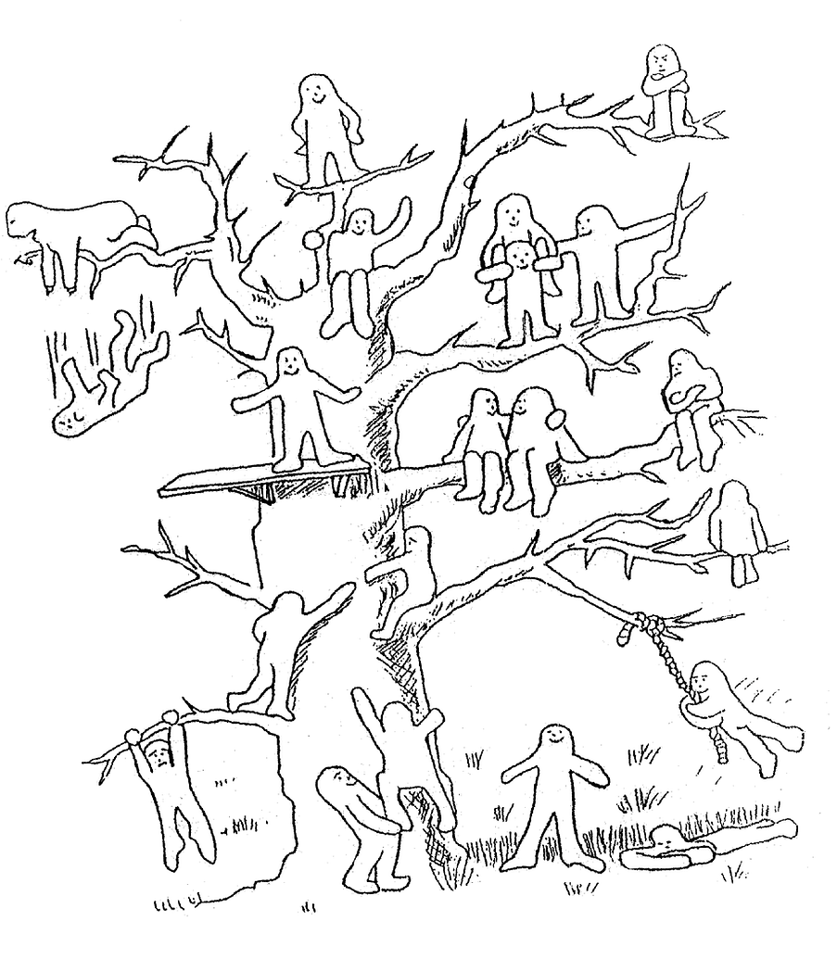**Получение информации о том, почему подростку понравилось пребывание в лагере**

**4. Методика "Поляна цветов"**

Анализ и отражение участия детей в отрядных и лагерных делах

5. Методика "Строим дом"

**Подведение итогов участия детского коллектива в отрядных и лагерных делах**

**РАЗДЕЛ 1. ВХОДНАЯ ДИАГНОСТИКА (организационный период)**

Анкетирование.

Имя, фамилия____________________ Возраст____________

1. Бывал(а) ли ты в других лагерях, если да, то, что тебе в них понравилось, а что нет?

2. С каким настроением ты приехал(а) в лагерь

а) восторженное, активное

б) радостное, теплое

в) светлое, приятное

г) спокойное, ровное

д) грустное, печальное

е) тревожное, тоскливое

ж) состояние крайней неудовлетворенности

1. В каких мероприятиях лагеря ты хотел(а) бы участвовать?.
2. Какие у тебя интересы, увлечения, хобби?
3. Какие кружки ты хотел(а) бы посещать в лагере?

6. Что ты ждешь от лагеря? (отметить нужное, может быть несколько вариантов)

а) найти друзей

б) приобрести новые знания, умения

в) укрепить свое здоровье

г) лучше узнать и понять себя

д) просто отдохнуть, весело провести время

**Методика «Дерево»** также может использоваться как в первый день пребывания ребенка в лагере, так и потом, с целью отслеживания комфортности пребывания ребенка, его самооценки.

Предварительно на листе ватмана необходимо нарисовать дерево с расположенными на нем человечками.

Инструкция дается в следующей форме: « Рассмотрите это дерево. Вы видите на нем и рядом с ним множество человечков. У каждого из них разное настроение, и они занимают различное положение. Выберите того человечка, который напоминает вам себя, похож на вас, ваше настроение и ваше положение».

Для удобства объяснения каждой фигурке присвоен свой номер.

Выбор позиции № 1, 3, 6, 7 характеризует установку на преодоление препятствий.

№ 2, 11, 12, 18, 19 — общительность, дружескую поддержку.

№ 4 — устойчивость положения (желание добиваться успехов, не преодолевая трудности).

№ 5 — утомляемость, общая слабость, небольшой запас сил, застенчивость.

№ 9 — мотивация на развлечения.

№ 13, 21 — отстраненность, замкнутость, тревожность.

№ 8 — отстраненность от учебного процесса, уход в себя.

№ 10, 15 — комфортное состояние, нормальная адаптация.

№ 14 — кризисное состояние, «падение в пропасть».

Позицию № 20 часто выбирают как перспективу с завышенной самооценкой и установкой на лидерство. Следует заметить, что позицию

№ 16 дети не всегда понимают как позицию «человечка, который несет на себе человечка № 17», а склонны видеть в ней человека, поддерживаемого и обнимаемого другим.

**Живая анкета "Давайте познакомимся!"**

Цель: диагностика интересов и потребностей детей .

Подготовка: определить людей-счетчиков, объяснить правила живой анкеты – каждый должен из предложенных 4 вариантов выбрать один.

Условные обозначения:

* красный цвет ("К") – 1й вариант;
* синий ("С") – 2й вариант;
* зеленый ("З") – 3й вариант;
* желтый ("Ж") - 4й вариант.

Необходима группа наблюдателей за эмоциональной реакцией ребят в ходе игры.

1.Я в лагере для того, чтобы:

"К" - отдохнуть;

"С" - найти себе новых друзей;

"З" - научиться чему-либо новому;

"Ж" - потому что так получилось.

2. Воспитателя представляю как:

"К" - старшего друга;

"С" - командира;

"З" - организатора всех дел;

"Ж" - консультанта, советчика в трудных ситуациях.

3. В моем отряде мне нравится:

"К" - девчонки и мальчишки;

"С" - воспитатели;

"З" - то, что не скучно, всегда что-то делаем;

"Ж" - никак не могу понять.

4. Мое самое любимое занятие - это:

"К" - читать книги, узнавать что-то новое;

"С" - петь, танцевать, слушать музыку;

"З" - заниматься спортом;

"Ж" - что-то мастерить своими руками.

5. Мои первые впечатления о лагере:

"К" - мне здесь очень нравится;

"С" - все хорошо, но скучаю по дому;

"З" - здесь есть чем заниматься;

"Ж" - нормально, могло быть и лучше.

6. Каким должно быть наш лагерь?

"К" - без разницы, я не думал об этом;

"С" – каждый отряд живет и работает сам по себе, когда нужно встретимся.

"З" – жизнь в лагере должна быть дружной и веселой, для этого нужны интересные дела для всех;

"Ж" - разнообразной, где каждый смог бы выбрать дело по душе, независимо от того, кто из какого объединения.

**[endif]--Анкета "Цветок" ![endif]--**

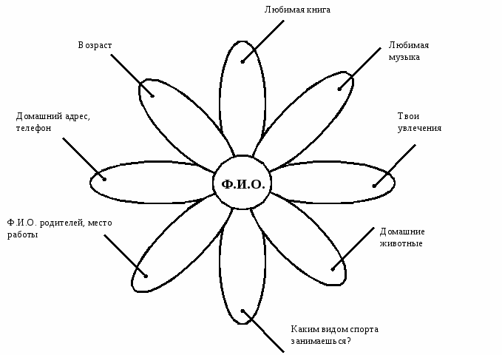

На обратной стороне лепестков цветка напиши ответы на заданные вопросы

**Анкета "Я выбираю…"**

Для выбора детям предлагается список творческих мастерских, имеющихся в лагере. Подчеркни, в каких мастерских ты бы хотел заниматься в эту лагерную смену:

1. Мастерская творческих игр.
2. Мастерская "Познай самого себя"
3. Мастерская развивающих игр.
4. Мастерская шахматной задачи.
5. Театральная мастерская.
6. Салон красоты.
7. Природа и искусство.
8. Изомастерская.
9. Мастерская "Чудеса из бумаги".
10. Мастерская песни.

**Изучение нравственных ценностей и**

**направленности личности детей и подростков**

Методика "Фантастический выбор"

Игра "Фантастический выбор" помогает выявить личностные ценности ребят. Им предлагаются примерно такие задания:

"Ты отправляешься на необитаемый остров и будешь жить там очень долго, может быть, всю оставшуюся жизнь. С собой можешь взять все, что обозначается пятью словами. Так что же ты возьмешь с собой?"

"Если бы ты стал всего на 60 минут волшебником, что бы ты сделал?"

"Приплыла к тебе золотая рыбка, спросила: "Чего тебе надобно?" Ответь ей".

"У тебя в руках аленький цветочек, как бы ты с ним поступил?"

"Отрывая мысленно лепестки цветика-семицветика, реши, что ты попросишь для себя".

На темы ответов ребят можно выпустить газету с текстами и рисунками. Подросткам такой вид общения интересен: они могут сравнить свои ответы с ответами друзей. Математический обсчет, который проводит педагог, может позволить продиагностировать тенденции нравственных ориентиров детей и подростков.

**Методика "Волшебное озеро"**

Инструкция: закройте глаза. Совершим небольшое путешествие. Представьте себя на полянке в лесу. Вокруг качают ветвями вековые дубы и шумят стройные сосны. Под ногами ярко-зеленая трава. В кронах деревьев раздается птичий гомон. По небу плывут легкие облака.

По тропинке подходим к озеру. Это необычное озеро. Оно – волшебное. В его поверхности отражается не внешность человека, а то, какой он есть – со своими качествами, чертами характера. В этом озере отражаются поступки человека, которые показывают, какой вы человек.

Посмотрите в озеро. Что отражается на его поверхности? А теперь по той же тропинке, не спеша, вернемся к полянке, откуда началось наше путешествие. Постоим несколько секунд, прощаясь с лесом. Откроем глаза.

Кто хочет рассказать о своем отражении в волшебном озере?

Обсудим наши впечатления.

**Методика "Семь желаний"**

(составлена И.М. Витковской)

Методика помогает выявить направленность интересов младших школьников.

Ход проведения: каждый ребенок изготавливает цветок со съемными лепестками. Затем воспитатель предлагает записать на лепестках желания, исполнения которых детям больше всего хочется. Прежде чем записать желания на лепестке, надо поставить порядковый номер. Таким образом, каждый ребенок сформулирует семь желаний, которые будут им же проранжированы.

Обработка и интерпретация результатов. Анализ результатов удобно проводить, составив следующую таблицу:

№

п/п

Имя Ф.

Ж Е Л А Н И Я Р Е Б Е Н К А (номера лепестков)

для себя

для родных

и близких

для отряда

и лагеря

для всех

людей

1

Витя А.

3

1, 2, 6

4, 5

7

2

Аня Р.

1

2, 7

3, 4

5, 6

16

Вова Г.

2

5, 6

7

1, 3, 4

**Познай себя**

**Методика "Самый-самый"**

Инструкция: Перед тобой три (четыре, пять), вертикальные линии, каждая из них обозначает какое-либо свойство личности. На каждой линии найди себя, обозначь точкой, а затем соедини точки одной линией.

Самый Умный Самый добрый Самый красивый Самый трудолюбивый

I I I I

I I I I

I I I I

Самый Глупый Самый жестокий Самый некрасивый Самый ленивый

Обработка результатов: линия посередине или выше середины говорит о нормальной самооценке, слишком высокая линия – завышенная самооценка, слитком низкая – заниженная.

**Анкета "Самооценка"**

1. За что тебя хвалят воспитатели?

2. За что тебя любят родители?

3. Что нравится в людях тебе и твоим товарищам?

4. Какие положительные качества присущи тебе?

5. Какие недостатки отмечают у тебя товарищи?

6. На какие недостатки указывают воспитатели?

7. На какие недостатки обращают внимание родители?

8. Какие недостатки, на твой взгляд, у тебя есть?

**Анкета "Кто ты?"**

Инструкция:

Отвечай, "да" или "нет" на следующие вопросы.

1. Уважаешь ли ты дружбу?

2. Привлекает ли тебя что-то новое?

3. Предпочитаешь ли ты старую одежду новой?

4. Менял ли ты в детстве более трех раз профессию, которую собираешься выбрать?

5. Теряешь ли уверенность в себе, когда тебе предстоит решить трудную задачу?

6. Коллекционируешь ли что-нибудь?

7. Часто ли бывает так, что ты притворяешься довольным безо всякой причины?

8. Часто ли меняешь свои планы в последний момент?

Запиши себе по 1 очку за ответ "да" на вопросы 1, 2, 6.

Столько же - за ответ "нет" на вопросы 2, 4, 5, 7, 8.

Теперь подсчитай набранные очки и смотри результаты теста.

Свыше 6 очков:

Ты уравновешенный человек. У тебя легкий, хороший характер.

От 3 до 6 очков:

Твой характер не назовешь легким. Твое хорошее настроение может легко превратиться в плохое. А это отражается на твоих отношениях с друзьями. Решительность в делах тебе бы не помешала.

Менее 3 очков:

Почему ты не веришь в свои силы? Надо больше доверять людям, искать друзей среди тех, кто тебя окружает.

**Рисуночный тест "Какой я?"**



Инструкция: «Посмотрите на следующие фигуры: Выберите из них ту, в отношении которой можете сказать: "Это — я!" Постарайтесь почувствовать свою форму. Если вы испытываете сильное затруднение, выберите из фигур ту, которая первой привлекла вас. Запишите ее название под номером 1.

Теперь проранжируйте оставшиеся четыре фигуры в порядке вашего предпочтения (запишите их названия под соответствующими номерами).

После выполнения задания педагог информирует детей о том, фигура, которая выбрана первой - это основная фигура. Она дает возможность определить главные, доминирующие черты характера и особенности поведения. Остальные четыре фигуры — это своеобразные модуляторы, которые могут окрашивать ведущую мелодию вашего поведения.

Последняя фигура указывает на форму человека, взаимодействие с которой будет представлять для вас наибольшие трудности.

Однако может оказаться, что ни одна фигура вам полностью не подходит. Тогда вас можно описать комбинацией из двух или даже трех форм.

Круги:

- это чувствительные, мягкие люди, не любят ссориться,

- хотят, чтобы всем было хорошо,

- умеют сопереживать, сочувствовать другим,

- им необходимо научиться отстаивать свою точку зрения.

Треугольники:

- упорные, энергичные,

- уверены в себе,

- хотят быть первыми во всем,

- любят рисковать,

- необходимо научиться прислушиваться к мнению других.

Квадраты:

- упорны, умеют доводить начатое до конца,

- терпеливы, пунктуальны, аккуратны,

- во всем любят порядок,

- любят планировать любое дело,

- необходимо научиться быть более эмоциональными.

Зигзаг:

Творческие, независимые,

видят необычное, новое в будничном, привычном,

любят мечтать,

любят разнообразие,

- нужно научиться доводить начатое дело до конца.

Прямоугольники

- любознательные;

- открыты и легко усваивают новые идеи, ценности, способы мышления и жизни;

- стремятся стать лучше в чем-то, ищут новые методы работы;

- в поведении быстрые, крутые, непоследовательны и непредсказуемы;

- имеют, как правило, низкую самооценку

-необходимо научиться быть менее доверчивым, внушаемым, избегать манипулирования другими

**РАЗДЕЛ 2. ТЕКУЩАЯ ДИАГНОСТИКА (основной период)**

Эмоциональное самочувствие ребенка и группы в целом

**Мониторинг – карта**

Заполни карту:

**Отряд ______________________ дата**

1. Что случилось? (положительное).

2. Что не получилось? (негативное).

3. Предложение.

4. Настроение.

5. Выводы.

Выносим благодарность:

Условная оценка степени развития коллектива на сегодня по мониторингу: "Песчаная россыпь", "Мягкая глина", "Мерцающий маяк", "Алый парус", "Горящий факел".

**Какой у нас коллектив?**

**Образное описание стадий развития коллектива**

(по А.Н. Лутошкину)

Для самодиагностики коллектива предлагаются следующие символы: «песча­ная россыпь», «мягкая глина», «мерцающий маяк», «алый парус», «горящий факел».

«ПЕСЧАНАЯ РОССЫПЬ». Посмотри, сколько песчинок собрано вместе, но в то же время заметь — ничто их не соединяет между собой. Разве только, что собраны все вместе. Подует легкий ветерок — отнесет часть песка. Есть группы людей, очень похожие на такие россыпи. Вроде все вместе, а присмотришься — каждый сам по се­бе. Не находят они дела, которое бы их объединило. Не видно организатора, вокруг которого сплотились бы ребята.

«МЯГКАЯ ГЛИНА». В руках организатора этот материал превращается в ис­кусное изделие. Но он может остаться простым куском глины, если к нему не прило­жить достаточных усилий. Здесь заметны шаги по сплочению коллектива, однако нет еще взаимоотношений. Отношения в основном доброжелательные, хотя не все внима­тельны друг к другу. Соединяющим звеном является требование взрослого.

«МЕРЦАЮЩИЙ МАЯК». Маяк горит не постоянно, а периодически выбрасы­вает пучки света. То же происходит и с формирующимся коллективом. Здесь преоб­ладает желание трудиться сообща, помогать друг другу, быть вместе. В группе естьорганизатор. Однако не во всех делах проявляется единое общественное мнение. Ре­бята мало проявляют инициативы.

«АЛЫЙ ПАРУС». Символ устремленности вперед, дружеской верности. Здесь живут по принципу "один за всех, все за одного". В отряде товарищеские взаимоот­ношения. Ребята принципиальны и требовательны друг к другу.

«ГОРЯЩИЙ ФАКЕЛ». В отряде - тесная дружба, взаимопонимание, ответст­венность каждого не только за себя, но и за коллектив. Отряд не замыкается в собст­венных рамках. Он видит, где нужен, и идет на помощь, не дожидаясь призывов.

Эти образные символы дают представление об этапах развития коллектива. Ус­воив значение этих символов, попытайтесь определить, на каком этапе находится ваш коллектив, и решить, что необходимо делать, чтобы шагнуть на более высокую сту­пень.

**«Мишень настроения».**

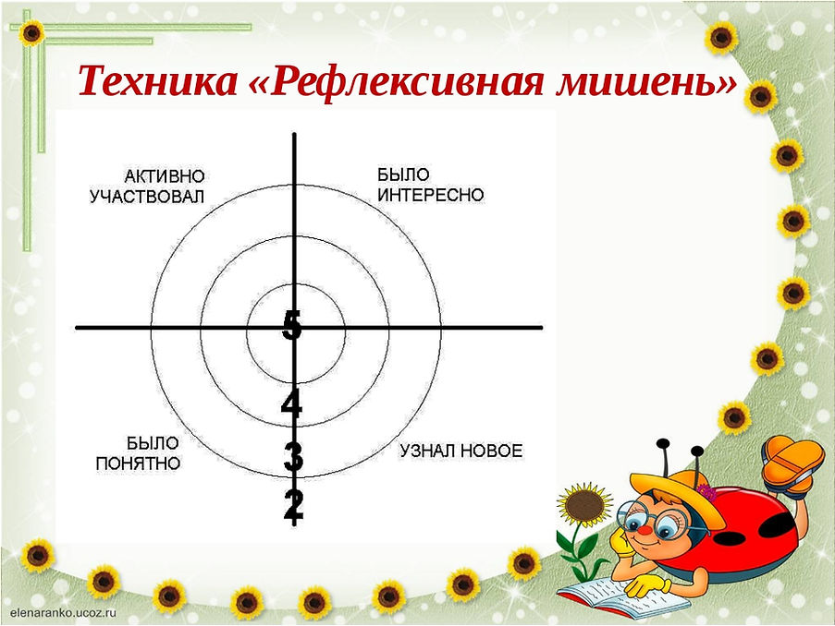

Заполняется членами отряда ежедневно в конце дня .

**Методика "Эмоциональная цветопись"**

Для отслеживания эмоционального самочувствия ребенка в различных зонах жизнедеятельности в лагере предлагаем модификацию методики цветописи (по А.Н. Лутошкину). Она основана на использовании языка цветовой символики, учитывающей некоторые устойчивые аналогии между чувством, настроением и определенным цветом. Преимуществом данной методики является то, что цвет - невербальное (неязыковое) выражение эмоционального состояния. Его использование опирается во многом на интуитивное, неосознаваемое личностью обобщение своего внутреннего состояния, поэтому цвет может стать наиболее доступной, посильной и во многом эмоционально приятной формой выражения настроения.

При помощи данной методики можно выявить эмоциональные переживания ребенком таких зон, как отряд, отрядные дела, режим дня, отношения с вожатым, я один, занят своим делом, купание, посещение столовой, кружок и так далее. Вожатый может сам составить список этих зон. Оформление бланка опроса зависит от фантазии и выдумки самого вожатого. Мы предлагаем использовать бланк в виде "ромашки" (рис. 2).

Инструкция: вожатый предлагает детям игру-задание "Какое у меня настроение". Сначала вместе с детьми обсуждается, какое у человека может быть настроение, записываются оттенки настроения. Затем предлагается обозначить настроение цветом, например: радостное - красный; безразличное -белый; спокойное - зеленый; скучное - серый.

Схема кодировки настроения цветом также записывается. Далее детям предлагается вставить в прорези ромашки цветные полоски, причем для отражения богатства эмоциональных переживаний, возможно, вставлять в одну прорезь-зону две полоски разного цвета.

Обработка результатов. Для анализа эмоционального состояния ребенка достаточно записать цвета, выбранные им для каждой зоны. Для составления обобщенной картины эмоционального поля отряда возможны два варианта обработки.

Качественный: каждая зона представлена в виде поля, на которое наклеиваются цветополоски, определенные отрядом для данной зоны. В итоге получается эмоциональный ковер - образ лагерной жизни. Очень важно не эпизодически, а ежедневно иметь представление о настроении ребенка, о том, что влияло на его самочувствие.

Предлагаем еще один вариант цветописи. У каждого ребенка есть личная карточка. В ней он перед сном фиксирует преобладающее сегодня настроение через цвет. Красный - восторженное, оранжевый - радостное, желтый - спокойное, зеленый - уравновешенное, синий - грустное, фиолетовый - тревожное, черный - унылое. Но главное не цвет настроения, а что повлияло на него, насколько оно стабильно.

Что же может повлиять?

1. Состояние здоровья

2. Очень личное.

3. Погода.

4. Жизнь дома.

5. Жизнь группы (семьи).

6. Мастерская.

7. Общеколлективное дело.

8. Отношения с детьми.

9. Отношения с взрослыми.

10. Успехи (неуспехи).11. Не было ничего ново

12. Не было свободы и раскованности.

13. Просто устал.

14. Скучаю по дому.

15. Недовольство собой.

16. Мне здесь интересно.

17. Чему-то научился, узнал новое.

18. Походы, спорт.

19. Хорошо (плохо) кормят.

20. Что еще?

**Методика "Градусник"**

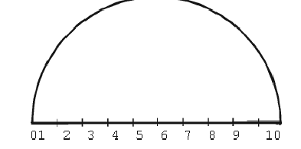

С помощью "градусника" состояний осуществляется экспресс-оценка эмоциональных состояний ребенка. "Градусник" представляет собой шкалу, состоящую из 10 делений или из 100 делений (в этом случае можно сразу выявить процентные соотношения).

Ребенку предъявляется данная шкала, он должен сделать на ней отметку уровня того состояния, которое он испытывает в данный момент. Измеряются следующие показатели:

1) самочувствие, 2) настроение, 3) отношения с товарищами, 4) отношения с вожатыми, 5) желание участвовать в отрядных делах.

Тест занимает минимум времени, и с его помощью можно измерить любое состояние ребенка.

Изучение временного детского коллектива

**Рисунок - образ**

Какой образ возникает у тебя, когда ты думаешь о своем коллективе.

Нарисуй (или опиши словами), что представляет собой ваш коллектив.

**Рисунок - символ**

"Когда я думаю о моем отряде, выражение моего лица становится ________ __________________________ таким ________________________________" (нарисовать).

Методика "Аналогия"

Для определения характеристики детского коллектива много может дать игра в аналогии. Группа сравнивает себя с каким-либо предметом (корабль, школьный звонок, дерево и т. д.)

РАЗДЕЛ 3. ИТОГОВАЯ ДИАГНОСТИКА (заключительный период)

Вот и настало время проститься нам с тобой

Анкетирование в конце лагерной смены

Что ты ожидал (а) от лагеря?

Что тебе понравилось в лагере?

Что тебе не понравилось?

С кем из ребят ты подружился?

Какие из мероприятий лагеря понравились тебе больше всего? Почему?

Какие мероприятия ты будешь рад увидеть в лагере в следующую смену?

Было ли скучно в лагере?

Было ли тебе страшно?

Жалеешь ли ты о чем-то, что произошло за время пребывания в лагере? О чем?

Что из того, что ты получи (а) в лагере, ты можешь использовать в своей повседневной жизни уже сейчас?

Что бы ты хотел(а) пожелать себе?

Что бы ты хотел(а) пожелать другим ребятам?

Что бы ты хотел(а) пожелать педагогам?.

Самое важное событие в лагере? Было или оно?

Можно ли сказать, что ты чему-то научился в лагере?

– Закончи предложения: Я рад, что ……………………………..

Мне жаль, что……………………………………………………...

Я надеюсь, что……………………………………………………..

**Игра "Чудо-дерево"**

Поможет выявить отношение каждого к содержанию работы объединения, группы. Участникам игры дается рисунок какого-либо дерева и четыре разноцветных кружка (красный, желтый, синий, белый). На кругах красного цвета ребята должны написать, какие два дела понравились больше всего и почему. Синий цвет - те дела, о которых бы не хотелось вспоминать, объяснить почему. Желтый цвет - дела, которые не получились потому, что их участники не смогли договориться друг с другом, понять друг друга. На белых - предложения в будущий план работы. Затем все кружки прикрепляются к "кроне дерева", а у его "подножия" каждый подписывает свою фамилию. А это уже оценка нашей работы.

**Рейтинг личностного роста**

Форма индивидуального соревнования, где каждый не столько сравнивается с другими участниками, сколько работает на развитие собственной личности. Рейтинг определяется ежедневно на вечернем круге, где каждому члену группы выставляется не более трех и не менее одного знака - символа (кружок или квадрат) по итогам работы дня.

Цветовая гамма знаков - символов рейтинга:

I ступень - "Искатель"

II ступень - "Исследователь"

III ступень - "Первооткрыватель"

Каждая ступень роста предполагает определенную степень поощрения участников группы.

**Методика "Согласен – не согласен"**

Задание: подчеркни те варианты ответов, которые совпадают с твоим мнением.

Мне понравилось в моем отряде, потому что:

* здесь мои друзья;
* мы организовывали различные полезные дела;
* у нас был хороший руководитель;
* в отряде каждого уважали и ценили;
* у нас была красивая форма и интересные значки;
* мы помогали младшим и старшим;
* в отряде никого не обижали;
* здесь я многое узнал(а), многому научился(ась).

Обработка: качественный анализ ответов поможет определить степень удовлетворенности каждого ребенка пребыванием в лагере в составе данного отряда.

**Методика "Поляна цветов"**

В отрядном уголке крепятся кружки с именами и фамилиями детей. За каждое участие в жизни лагеря или отряда ребенок награждается одним лепестком, который крепится к кружочку. Таким образом, к концу смены в уголке вырастает поляна цветов.

Ребенок, у которого в цветке окажется больше всего лепестков, выдвигается на торжественное награждение на лагерной линейке в конце смены.

Дети, имеющие меньшее количество заработанных лепестков, награждаются поощрительными грамотами и подарками внутри отряда.

**ЛИТЕРАТУРА**

Американская программа "Большие Братья / Большие Сестры" в России. Сборник документов и материалов / Под ред. Л.У. Звонаревой. – М.: "ACADEMIA" – "Рандеву-АМ", 1999. – 48 с. Бедерханова В.П. Летний дом: Концептуальный проект детской летней деревни и его методическое обеспечение. – Краснодар, 1993. – 64 с. Волохов А.В., Ершова Л.В., Журавлев М.И. Фантазия + творчество = каникулы. – М.: Научно- практический центр СПО-ФДО, 1994.- 192 с. Диагностика развития психики школьников / Под ред. И.А. Чурикова. – Чебоксары - Й-Ола, 1998. – 69 с. Карпова Г.А., Брагина Т.А. Педагогическая диагностика личности ребенка в детском оздоровительном лагере: Метод. рекоменд. – Екатеринбург, 1996. – 42 с. Косолапова Л.А. Экспериментально-аналитическое изучение педагогики. Программа и метод. рекомендации. – Пермь, 1996.- 112 с. Методики психодиагностики в спорте: Учеб. пособие для студентов пед. ин-тов по спец. № 2114 "Физ. воспитание" / В.Л. Марищук, Ю.М. Блудов, В.А. Плахтиенко, Л.К. Серова. – М.: Просвещение, 1984. – 191 с. Познай себя. / Под руководством М.И. Рожкова, А.В. Волохова. – М., 1993. Рожков М.И., Волохов А.В. Детские организации: возможности выбора. – М.: НПЦ Совета СПО//ФДО, 1996. – 111 с. Сборник в помощь вожатому / Сост. М.В. Телеусова, А.А. Харин. – Ижевск: Госкомитет по делам молодежи, 1998. – 95 с. Сергеев В.М. Методики социально-психологической диагностики подростковой группы. – Н.Новгород: ППМЦ, 1994. – 27 с. Сергеева В.П. Классный руководитель: планирование и организация работы от А до Я. – М.: Педагогическое общество России, 2001. – 256 с.

13. Справочник заместителя директора школы по воспитательной работе. / М.: Образовательный центр "Педагогический поиск", 1999. – 160 с.

![endif]--![endif]--![endif]--